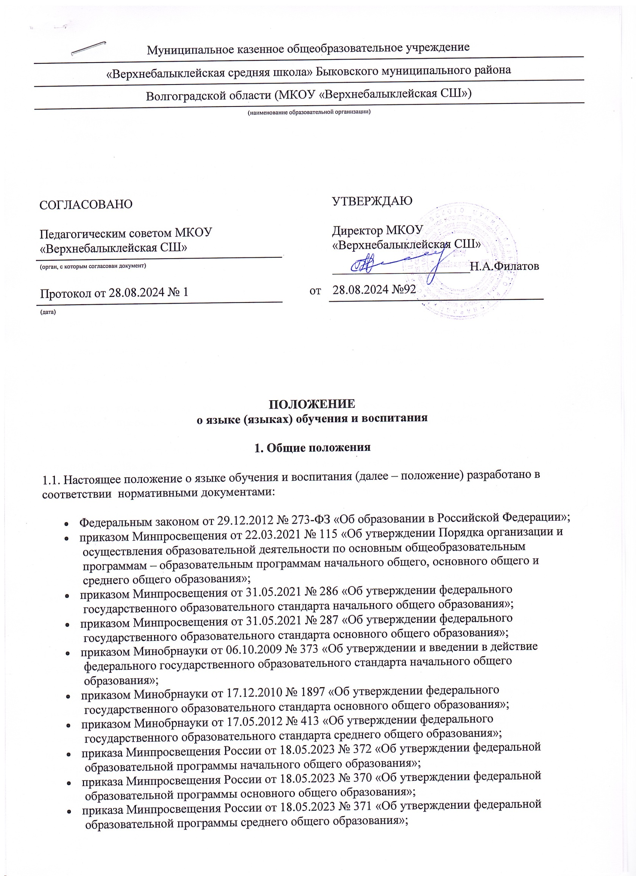
Муниципальное казенное общеобразовательное учреждение
«Верхнебалыклейская средняя школа» Быковского муниципального района
Волгоградской области (МКОУ «Верхнебалыклейская СШ»)
(наименование образовательной организации)

СОГЛАСОВАНО  Педагогическим советом МКОУ «Верхнебалыклейская СШ» |  |  | УТВЕРЖДАЮ  Директор МКОУ «Верхнебалыклейская СШ»
(орган, с которым согласован документ) |  |  | ______________________Н.А.Филатов
Протокол от 28.08.2024 № 1 |  | от | 28.08.2024 №92
^{(дата)}

ПОЛОЖЕНИЕ
о языке (языках) обучения и воспитания
1. Общие положения
1.1. Настоящее положение о языке обучения и воспитания (далее – положение) разработано в соответствии нормативными документами:
- Федеральным законом от 29.12.2012 № 273-ФЗ «Об образовании в Российской Федерации»;
- приказом Минпросвещения от 22.03.2021 № 115 «Об утверждении Порядка организации и осуществления образовательной деятельности по основным общеобразовательным программам – образовательным программам начального общего, основного общего и среднего общего образования»;
- приказом Минпросвещения от 31.05.2021 № 286 «Об утверждении федерального государственного образовательного стандарта начального общего образования»;
- приказом Минпросвещения от 31.05.2021 № 287 «Об утверждении федерального государственного образовательного стандарта основного общего образования»;
- приказом Минобрнауки от 06.10.2009 № 373 «Об утверждении и введении в действие федерального государственного образовательного стандарта начального общего образования»;
- приказом Минобрнауки от 17.12.2010 № 1897 «Об утверждении федерального государственного образовательного стандарта основного общего образования»;
- приказом Минобрнауки от 17.05.2012 № 413 «Об утверждении федерального государственного образовательного стандарта среднего общего образования»;
- приказа Минпросвещения России от 18.05.2023 № 372 «Об утверждении федеральной образовательной программы начального общего образования»;
- приказа Минпросвещения России от 18.05.2023 № 370 «Об утверждении федеральной образовательной программы основного общего образования»;
- приказа Минпросвещения России от 18.05.2023 № 371 «Об утверждении федеральной образовательной программы среднего общего образования»;
- приказом Минпросвещения от 24.11.2022 № 1023 «Об утверждении федеральной адаптированной образовательной программы начального общего образования для обучающихся с ограниченными возможностями здоровья»;
- приказом Минпросвещения от 24.11.2022 № 1025 «Об утверждении федеральной адаптированной образовательной программы основного общего образования для обучающихся с ограниченными возможностями здоровья»;
- уставом МКОУ «Верхнебалыклейская СШ» (далее – Школа).
1.2. Положение устанавливает языки образования и порядок их выбора родителями (законными представителями) несовершеннолетних обучающихся при приеме на обучение по образовательным программам начального общего и основного общего образования в пределах возможностей школы.
2. Язык (языки) обучения
2.1. Образовательная деятельность в школе осуществляется на государственном языке – русском.
2.2. В школе введено преподавание и изучение родного языка из числа языков народов Российской Федерации – русского языка.
2.3. Выбор изучаемого языка по предмету «Родной язык» и языков обучения по предметам «Литературное чтение на родном языке», «Родная литература» осуществляется по заявлениям родителей (законных представителей) несовершеннолетних обучающихся при приеме (переводе) на обучение по имеющим государственную аккредитацию образовательным программам начального общего и основного общего образования.
2.4. В рамках имеющих государственную аккредитацию образовательных программ школа осуществляет преподавание и изучение иностранных языков (английский, немецкий).
2.5. В рамках дополнительных образовательных программ по запросу участников образовательных отношений школа вправе организовать обучение иным иностранным языкам. Язык обучения по дополнительным образовательным программам, а также основные характеристики образования определяются школой в соответствующих дополнительных образовательных программах.
3. Организация образовательной деятельности
3.1. Государственный русский язык изучается в рамках предмета «Русский язык».
3.2. Русский язык изучается в рамках предмета «Родной язык». На русском языке преподаются предметы «Литературное чтение на родном языке», «Родная литература».
3.3. Преподавание и изучение государственных языков, родного языка из числа языков народов Российской Федерации, в том числе русского языка как родного языка, в рамках имеющих государственную аккредитацию образовательных программ осуществляются в соответствии с федеральными государственными образовательными стандартами.
3.4. Изучение предметных областей «Родной язык и литературное чтение на родном языке» на уровне начального общего образования и «Родной язык и родная литература» на уровне основного общего образования для обучающихся, которые осваивают программы по ФГОС НОО, утвержденному приказом Минпросвещения от 31.05.2021 № 286, ФГОС ООО, утвержденному приказом Минпросвещения от 31.05.2021 № 287, ФОП НОО, утвержденной приказом Минпросвещения от 18.05.2023 № 372, ФОП ООО, утвержденной приказом Минпросвещения от 18.05.2023 № 370, ФОП СОО, утвержденной приказом Минпросвещения от от 18.05.2023 № 371, осуществляется при наличии возможностей организации и по заявлению обучающихся, родителей (законных представителей) несовершеннолетних обучающихся.
3.5. Преподавание и изучение английского языка в рамках имеющих государственную аккредитацию образовательных программ организуются для обучающихся начального общего, основного общего и среднего общего образования. Преподавание и изучение второго иностранного языка (немецкого) организуется для обучающихся уровня основного общего и среднего общего образования.
3.6. Преподавание и изучение второго иностранного языка (немецкого) для обучающихся, которые осваивают программы по ФГОС ООО, утвержденному приказом Минпросвещения от 31.05.2021 № 287, и ФОП ООО, утвержденной приказом Минпросвещения от 18.05.2023 № 370, осуществляется при наличии возможностей организации и по заявлению обучающихся, родителей (законных представителей) несовершеннолетних обучающихся.
3.7. Преподавание и изучение иностранных языков в рамках имеющих государственную аккредитацию образовательных программ осуществляются в соответствии с федеральными государственными образовательными стандартами и могут осуществляться на иностранных языках в соответствии с учебным планом и образовательными программами соответствующего уровня образования.
3.8. Преподавание и изучение иных предметов учебного плана осуществляются на русском языке.
3.9. В школе создается необходимое количество классов, групп для раздельного изучения обучающимися государственных, родного и иностранных языков, а также преподавания на этих языках.
4. Язык (языки) воспитания
4.1. Внеурочная деятельность и воспитательная работа в школе осуществляются на русском языке в соответствии с утвержденными планами внеурочной деятельности и календарными планами воспитательной работы.

